**รายงานสรุปสถานการณ์โรคที่ต้องเฝ้าระวังทางระบาดวิทยา อำเภอสวี**

**เดือน พฤษภาคม 2560**

**1.การส่งบัตรรายงานโรคและความทันเวลา**

ในเดือนเมษายน 2560 พบว่า อำเภอสวีมีการส่งบัตรรายงานโรค จำนวน 139 บัตร เป็นอันดับ 1 ของจังหวัดที่มีการส่งบัตรรายงานโรคมากที่สุด และมีความทันเวลาคิดเป็นร้อยละ 76.26 เป็นอันดับ 4 ของจังหวัด เมื่อพิจารณาเป็นรายสถานบริการ พบว่า รพ.สต.ที่มีการส่งบัตรรายงานมากที่สุดคือ รพ.สต.เขาค่าย รองลงมาคือ บ้านไทยพัฒนา และ รพ.สต.ครน ในส่วนของความทันเวลา พบว่า รพ.สต.ที่มีความทันเวลาน้อยที่สุดคือ รพ.สต.บ้านคลองน้อย ไม่มีสถานบริการที่ไม่มีการส่งบัตรรายงาน สถานบริการที่ ไม่ผ่านความครอบคลุมได้แก่ รพ.สต.ทุ่งระยะ

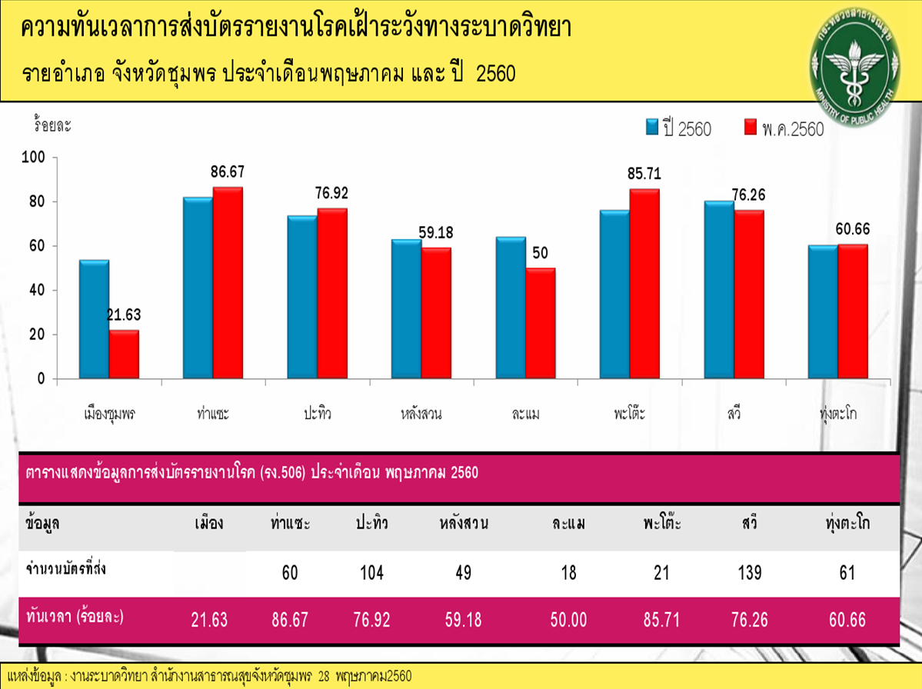

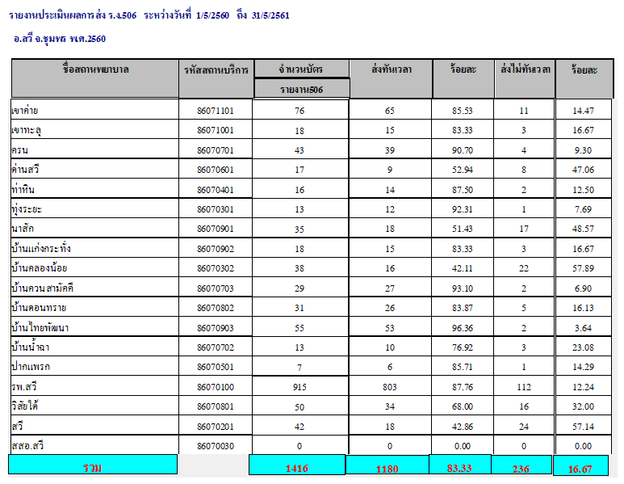

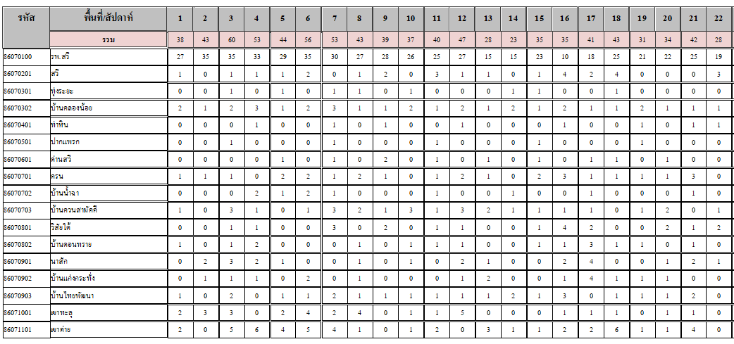

**2. สถานการณ์โรคที่ต้องเฝ้าระวังทางระบาดวิทยา**

ในเดือนมกราคม ถึงเดือน พฤษภาคม จังหวัดชุมพร พบว่า โรคที่มีอัตราป่วยสูงสุด 3 อันดับแรก คือ โรคอุจจาระร่วง (อัตราป่วย 601.62 ต่อประชากรแสนคน) โรคปอดบวม (อัตราป่วย 130.95ต่อประชากรแสนคน) และโรคสุกใส (อัตราป่วย 43.25 ต่อประชากรแสนคน)

จากข้อมูล สถานการณ์โรคที่ต้องเฝ้าระวังทางระบาดวิทยา(รง.506) พบว่าในเดือนมกราคม ถึงเดือน พฤษภาคม โรคที่มีอัตราป่วยสูงสุด 3 อันดับแรกของอำเภอสวี คือโรคอุจาระร่วง (อัตราป่วย 1010.45 ต่อประชากรแสนคน) รองลงมาคือ โรคปอดบวม (อัตราป่วย 187.22 ต่อประชากรแสนคน) และ โรคตาแดง (อัตราป่วย 52.31 ต่อประชากรแสนคน)

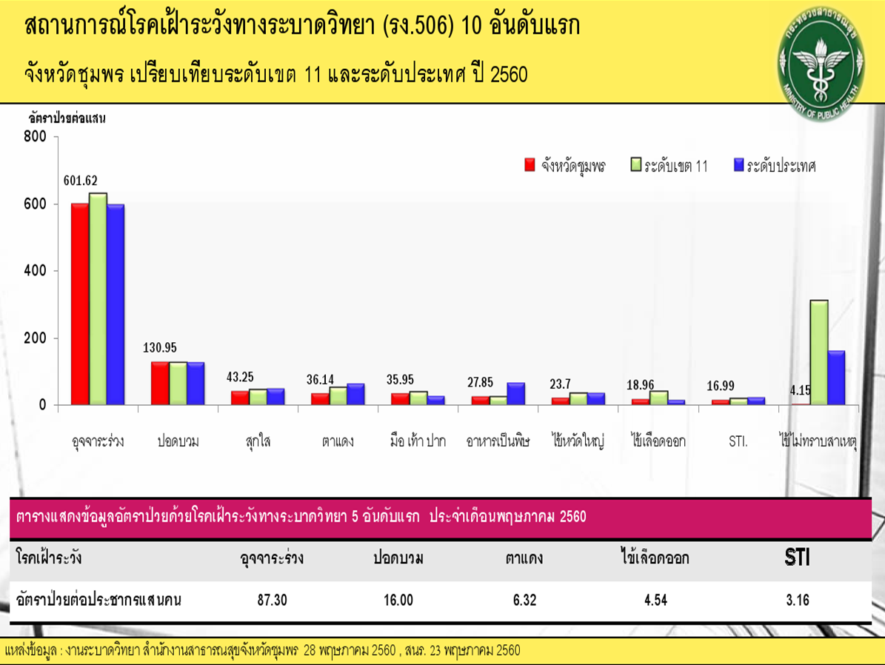

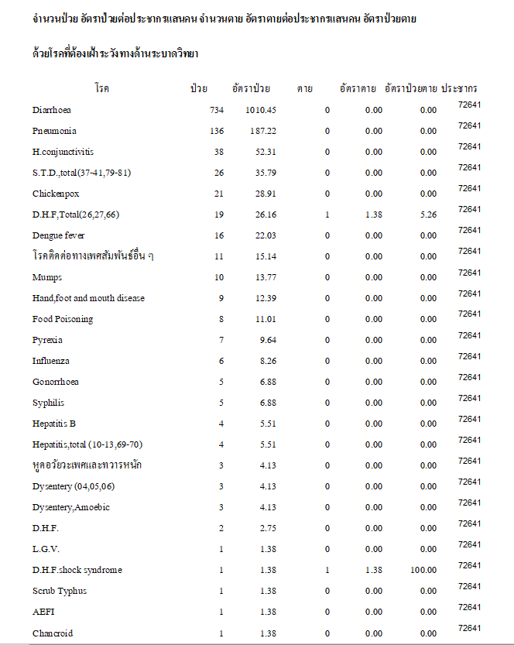

**3. สถานการณ์โรคติดต่อที่สำคัญของอำเภอสวี**

1) โรคอุจจาระร่วง

นับตั้งแต่วันที่ 1 มกราคม 2560 ถึงวันที่ 31 พฤษภาคม 2560 สสอ.สวี ได้รับรายงานผู้ป่วยโรค Diarrhoea จำนวนทั้งสิ้น 734 ราย คิดเป็นอัตราป่วย 1010.45 ต่อประชากรแสนคน ไม่มีรายงานผู้ป่วยเสียชีวิต พบผู้ป่วยเพศหญิงมากกว่าเพศชาย โดยพบเพศหญิง 437 ราย เพศชาย 297 ราย อัตราส่วนเพศหญิงต่อเพศชาย เท่ากับ 1.47 : 1 กลุ่มอายุที่พบสูงสุดคือกลุ่มอายุ 0 - 4 ปี อัตราป่วยต่อประชากรแสนคนเท่ากับ 3916.69 ราย รองลงมาคือ กลุ่มอายุ 5 - 9 ปี อัตราป่วยต่อประชากรแสนคนเท่ากับ 1610.1 0 ราย และกลุ่มอายุ 10 - 14 ปี อัตราป่วยต่อประชากรแสนคนเท่ากับ 1360.25 ราย อาชีพที่มีจำนวนผู้ป่วยสูงสุดคืออยู่ในปกครอง จำนวนผู้ป่วยเท่ากับ 236 ราย รองลงมาคือ อาชีพเกษตรจำนวนผู้ป่วยเท่ากับ 204 ราย และอาชีพนักเรียน จำนวนผู้ป่วยเท่ากับ 192 ราย ตำบลที่มีอัตราป่วยต่อประชากรแสนคนสูงสุดคือตำบล สวี อัตราป่วยเท่ากับ 1,337.58 ต่อประชากรแสนคน รองลงมาคือ ตำบล วิสัยใต้ อัตราป่วยเท่ากับ 1335.11 ต่อประชากรแสนคน และ ตำบลครนอัตราป่วยเท่ากับ 1260.80 ต่อประชากรแสนคน พบว่าในเดือน พฤษภาคม มีอัตราป่วยสูงกว่า ค่ามัธยฐาน ย้อนหลัง 5 ปีในเดือนเดียวกัน และอัตราป่วยตั้งแต่เดือนมกราคม ถึงเดือนพฤษภาคม ต่ำกว่าค่ามัธยฐาน ย้อนหลัง 5 ปี คิดเป็นร้อยละ 55.53 เท่า

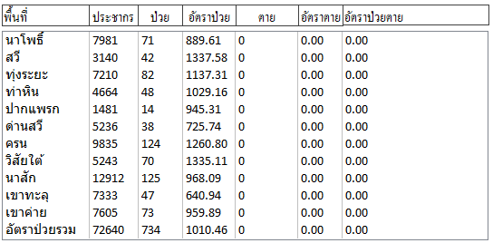

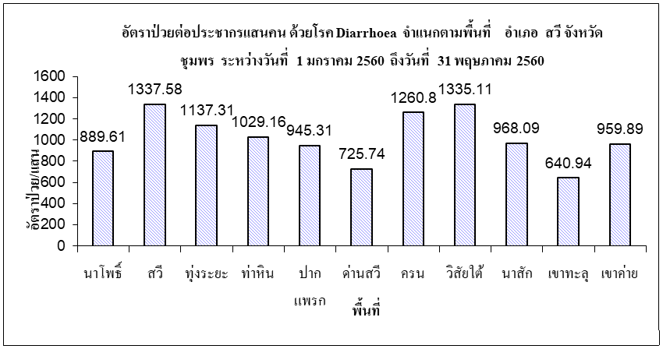

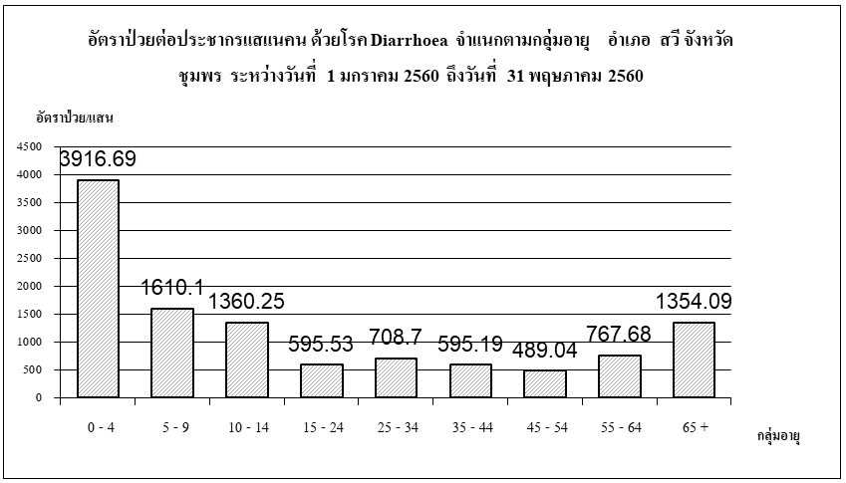

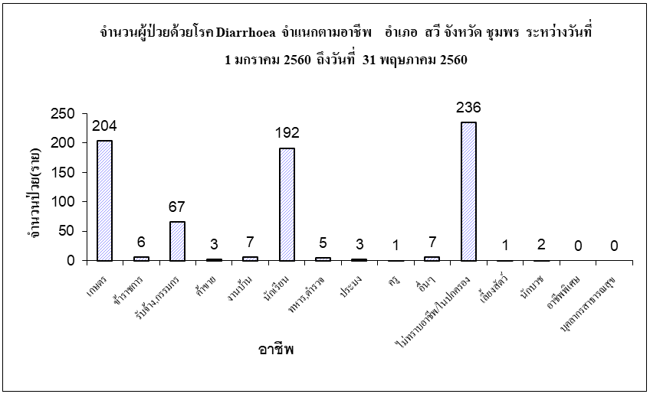

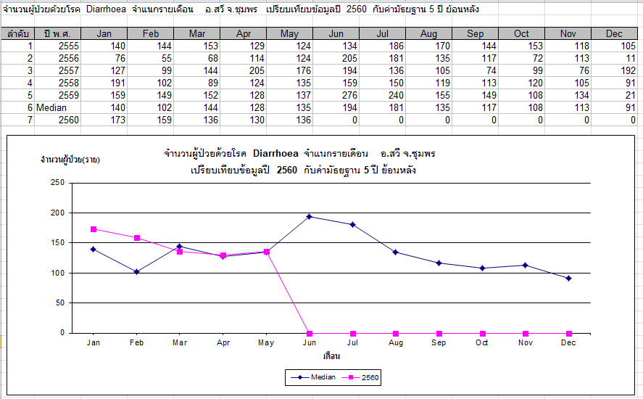

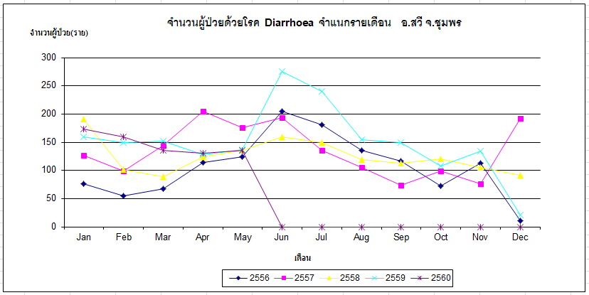

2) โรคปอดบวม

นับตั้งแต่วันที่ 1 มกราคม 2560 ถึงวันที่ 31 พฤษภาคม 2560 สสอ.สวี ได้รับรายงานผู้ป่วยโรค Pneumonia จำนวนทั้งสิ้น 136 ราย คิดเป็นอัตราป่วย 187.22 ต่อประชากรแสนคน ไม่มีรายงานผู้ป่วยเสียชีวิต พบผู้ป่วยเพศชายมากกว่าเพศหญิง โดยพบเพศชาย87 ราย เพศหญิง 49 ราย อัตราส่วนเพศชาย ต่อ เพศหญิง เท่ากับ 1.78 : 1 กลุ่มอายุที่พบสูงสุดคือกลุ่มอายุ 0 - 4 ปี อัตราป่วยต่อประชากรแสนคนเท่ากับ 1154.63 ราย รองลงมาคือ กลุ่มอายุ 65 ปี ขึ้นไป อัตราป่วยต่อประชากรแสนคนเท่ากับ 620.10 ราย

และ กลุ่มอายุ 5 - 9 ปี อัตราป่วยต่อประชากรแสนคนเท่ากับ 282.85 ราย อาชีพที่มีจำนวนผู้ป่วยสูงสุดคืออยู่ในปกครอง จำนวนผู้ป่วยเท่ากับ 56 ราย รองลงมาคือ อาชีพเกษตร จำนวนผู้ป่วยเท่ากับ 35 ราย และ อาชีพนักเรียน จำนวนผู้ป่วยเท่ากับ 20 ราย ตำบลที่มีอัตราป่วยต่อประชากรแสนคนสูงสุดคือตำบล ท่าหิน อัตราป่วยเท่ากับ 278.73 ต่อประชากรแสนคน รองลงมาคือ ตำบล ด่านสวี อัตราป่วยเท่ากับ 267.38 ต่อประชากรแสนคน และ ตำบลด่านสวีอัตราป่วยเท่ากับ 240.09 ต่อประชากรแสนคน พบว่าในเดือน พฤษภาคม มีอัตราป่วยสูงกว่า ค่ามัธยฐาน ย้อนหลัง 5 ปีในเดือนเดียวกัน และอัตราป่วยตั้งแต่เดือนมกราคม ถึงเดือนพฤษภาคม ต่ำกว่าค่ามัธยฐาน ย้อนหลัง 5 ปี คิดเป็นร้อยละ 44.41 เท่า

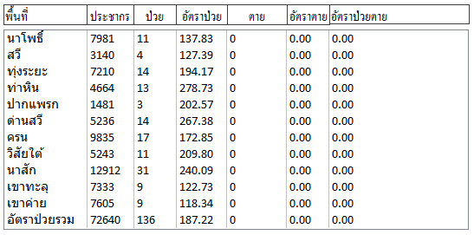

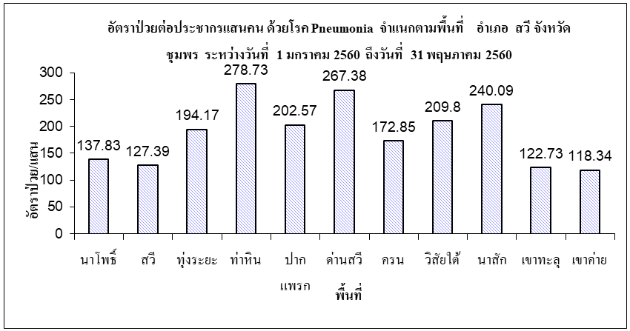

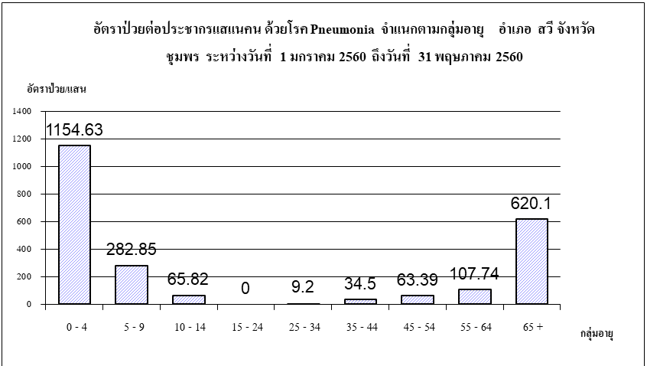

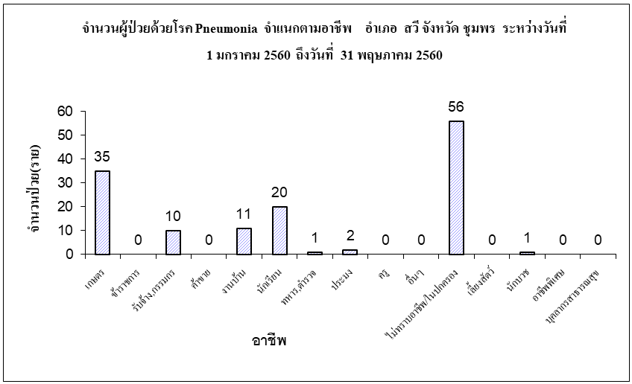

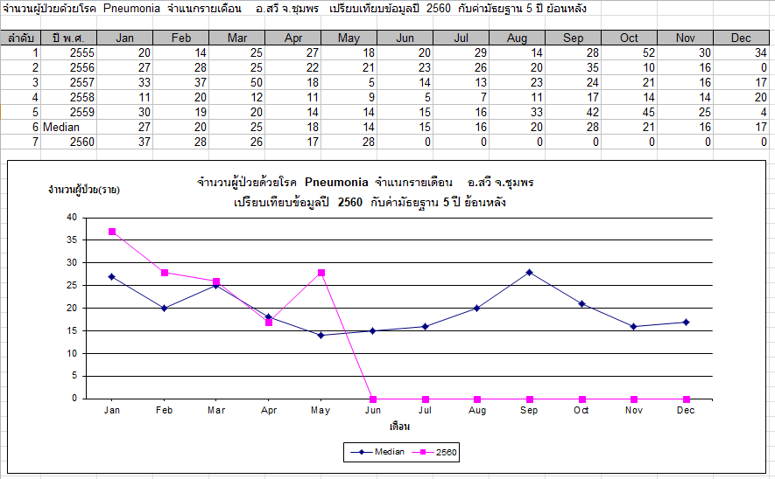

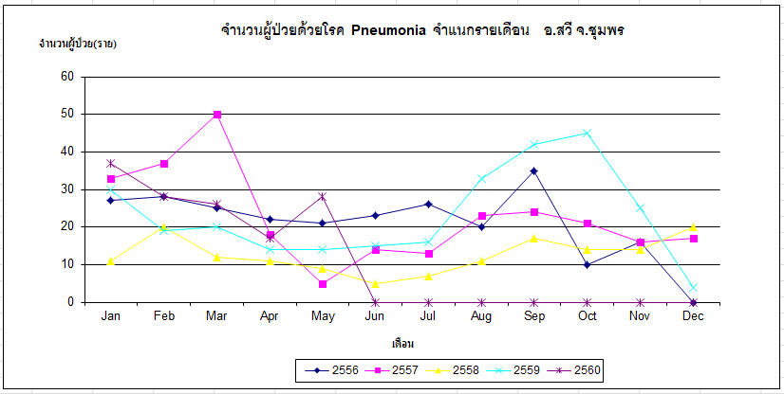

3) โรคตาแดง

นับตั้งแต่วันที่ 1 มกราคม 2560 ถึงวันที่ 31 พฤษภาคม 2560 สสอ.สวี ได้รับรายงานผู้ป่วยโรค H.conjunctivitis จำนวนทั้งสิ้น 38 ราย คิดเป็นอัตราป่วย 52.31 ต่อประชากรแสนคน ไม่มีรายงานผู้ป่วยเสียชีวิต พบผู้ป่วยเพศหญิงมากกว่าเพศชาย โดยพบเพศหญิง23 ราย เพศชาย 15 ราย อัตราส่วนเพศหญิงต่อเพศชาย เท่ากับ 1.53 : 1 กลุ่มอายุที่พบสูงสุดคือกลุ่มอายุ 10 - 14 ปี อัตราป่วยต่อประชากรแสนคนเท่ากับ 109.7 ราย รองลงมาคือ กลุ่มอายุ 45 - 54 ปี อัตราป่วยต่อประชากรแสนคนเท่ากับ 72.45 ราย และ 65 ปี ขึ้นไป อัตราป่วยต่อประชากรแสนคนเท่ากับ 50.62 ราย อาชีพที่มีจำนวนผู้ป่วยสูงสุดคืออยู่ในปกครอง จำนวนผู้ป่วยเท่ากับ 17 ราย รองลงมาคือ อาชีพเกษตร จำนวนผู้ป่วยเท่ากับ 11 ราย และอาชีพนักเรียน จำนวนผู้ป่วยเท่ากับ 19 ราย ตำบลที่มีอัตราป่วยต่อประชากรแสนคนสูงสุดคือตำบล ทุ่งระยะ อัตราป่วยเท่ากับ 249.65 ต่อประชากรแสนคน รองลงมาคือ ตำบล เขาทะลุ อัตราป่วยเท่ากับ 95.46 ต่อประชากรแสนคน และตำบลนาสัก อัตราป่วยเท่ากับ 61.96 ต่อประชากรแสนคน พบว่าในเดือน พฤษภาคม มีอัตราป่วยเท่ากับ ค่ามัธยฐาน ย้อนหลัง 5 ปีในเดือนเดียวกัน และอัตราป่วยตั้งแต่เดือนมกราคม ถึงเดือนพฤษภาคม ต่ำกว่าค่ามัธยฐาน ย้อนหลัง 5 ปี คิดเป็นร้อยละ 52.73 เท่า













4) โรคติดต่อทางเพศสัมพันธ์

นับตั้งแต่วันที่ 1 มกราคม 2560 ถึงวันที่ 31 พฤษภาคม 2560 สสอ.สวี ได้รับรายงานผู้ป่วยโรค S.T.D.,total(37-41,79-81) จำนวนทั้งสิ้น 26 ราย คิดเป็นอัตราป่วย 35.79 ต่อประชากรแสนคน ไม่มีรายงานผู้ป่วยเสียชีวิต พบผู้ป่วยเพศหญิงมากกว่าเพศชาย โดยพบเพศหญิง20 ราย เพศชาย 6 ราย อัตราส่วนเพศหญิงต่อเพศชาย เท่ากับ 3.33 : 1 กลุ่มอายุที่พบสูงสุดคือกลุ่มอายุ 25 - 34 ปี อัตราป่วยต่อประชากรแสนคนเท่ากับ 101.24 ราย รองลงมาคือ กลุ่มอายุ 45 - 54 ปี อัตราป่วยต่อประชากรแสนคนเท่ากับ 54.34 ราย และ กลุ่มอายุ 35 - 44 ปี อัตราป่วยต่อประชากรแสนคนเท่ากับ 43.13 ราย อาชีพที่มีจำนวนผู้ป่วยสูงสุดคือรับจ้าง จำนวนผู้ป่วยเท่ากับ 10 ราย รองลงมาคือ อาชีพเกษตร จำนวนผู้ป่วยเท่ากับ 9 ราย และอาชีพนักเรียน จำนวนผู้ป่วยเท่ากับ 3 ราย ตำบลที่มีอัตราป่วยต่อประชากรแสนคนสูงสุดคือตำบล สวี อัตราป่วยเท่ากับ 127.39 ต่อประชากรแสนคน รองลงมาคือ ตำบล ปากแพรก อัตราป่วยเท่ากับ 67.52 ต่อประชากรแสนคน และ ตำบล เขาทะลุ อัตราป่วยเท่ากับ 54.55 ต่อประชากรแสนคน

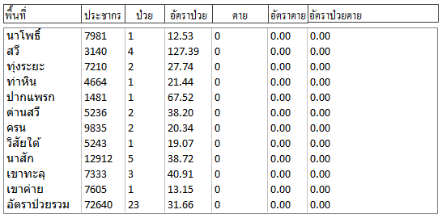

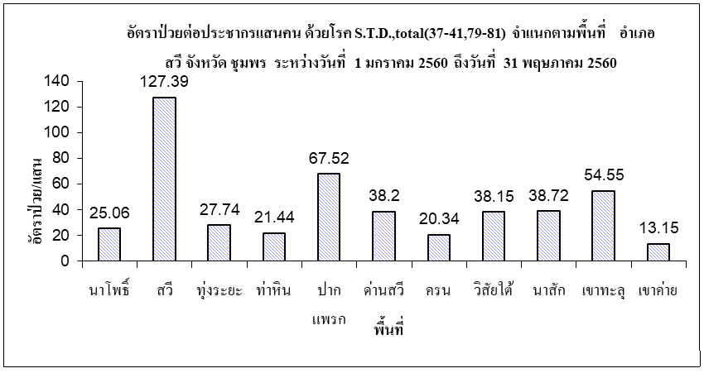

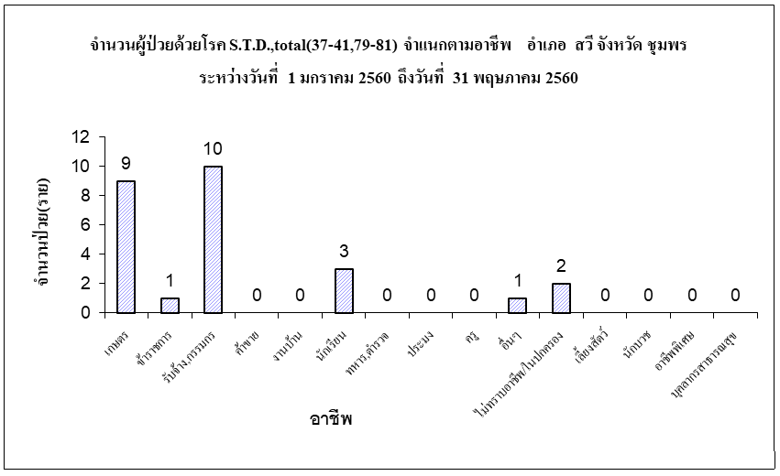

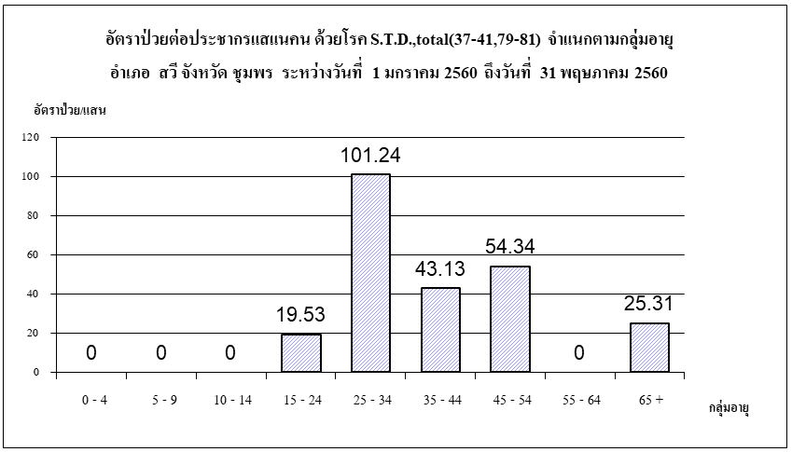

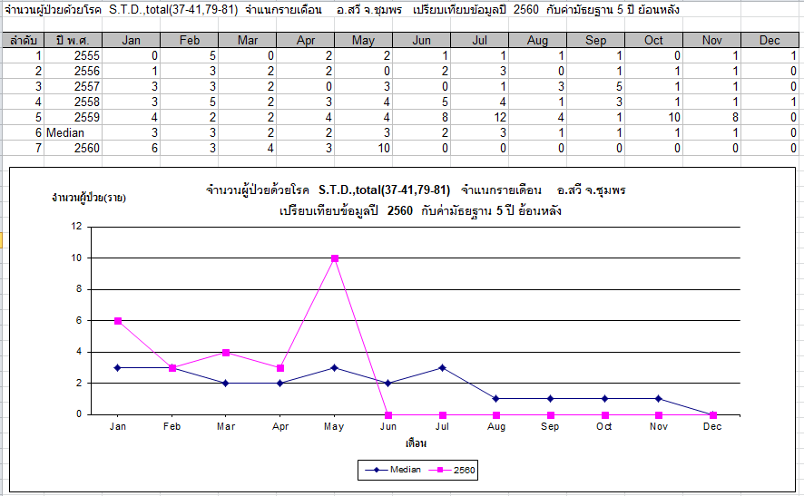

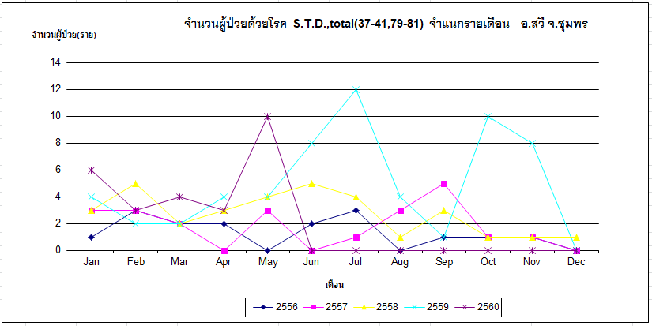

5) โรคสุกใส

นับตั้งแต่วันที่ 1 มกราคม 2560 ถึงวันที่ 31 พฤษภาคม 2560 สสอ.สวี ได้รับรายงานผู้ป่วยโรค Chickenpox จำนวนทั้งสิ้น 21 ราย คิดเป็นอัตราป่วย 28.91 ต่อประชากรแสนคน ไม่มีรายงานผู้ป่วยเสียชีวิต พบผู้ป่วยเพศหญิงมากกว่าเพศชาย โดยพบเพศหญิง13 ราย เพศชาย 8 ราย อัตราส่วนเพศหญิงต่อเพศชาย เท่ากับ 1.63 : 1 กลุ่มอายุที่พบสูงสุดคือกลุ่มอายุ 5 - 9 ปี อัตราป่วยต่อประชากรแสนคนเท่ากับ 152.31 ราย รองลงมาคือ กลุ่มอายุ 0 - 4 ปี อัตราป่วยต่อประชากรแสนคนเท่ากับ 90.56 ราย และ กลุ่มอายุ 10 - 14 ปี อัตราป่วยต่อประชากรแสนคนเท่ากับ 65.82 ราย อาชีพที่มีจำนวนผู้ป่วยสูงสุดคือนักเรียน จำนวนผู้ป่วยเท่ากับ 13 ราย รองลงมาคือ อาชีพอยู่ในปกครอง จำนวนผู้ป่วยเท่ากับ 5 ราย และ อาชีพงานบ้าน จำนวนผู้ป่วยเท่ากับ 1 ราย ตำบลที่มีอัตราป่วยต่อประชากรแสนคนสูงสุดคือตำบล เขาค่าย อัตราป่วยเท่ากับ 118.34 ต่อประชากรแสนคน รองลงมาคือ ตำบล ทุ่งระยะ อัตราป่วยเท่ากับ 41.61 ต่อประชากรแสนคน และ ตำบล ครน อัตราป่วยเท่ากับ 40.67 ต่อประชากรแสนคน

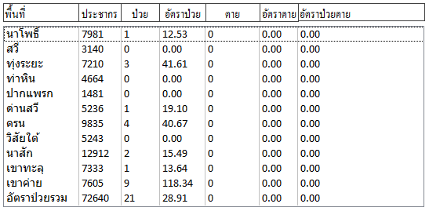

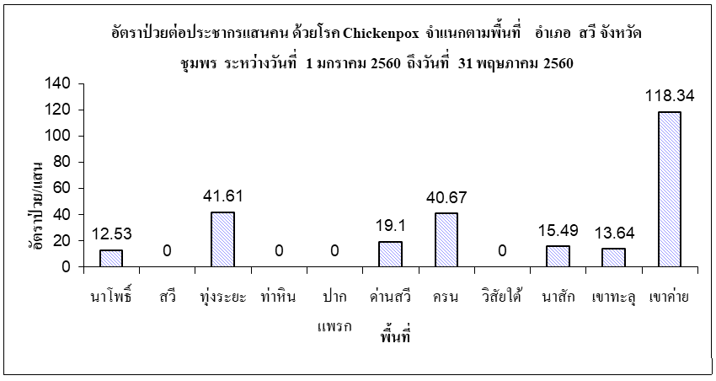

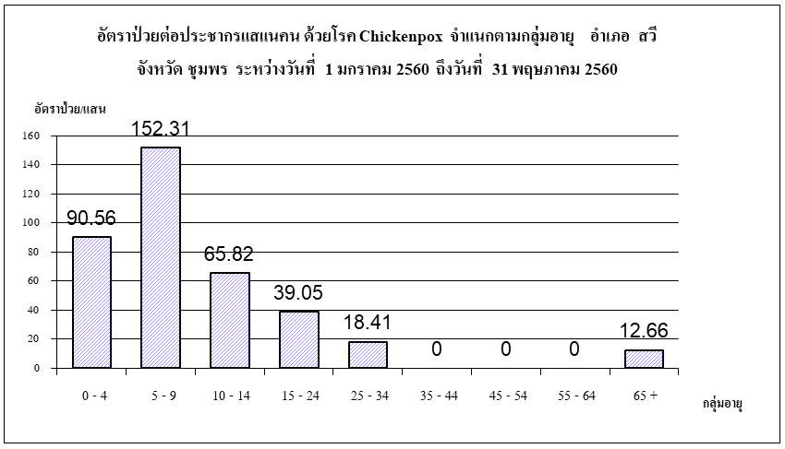

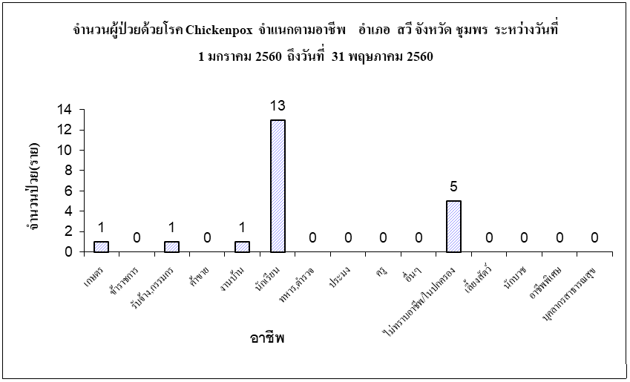

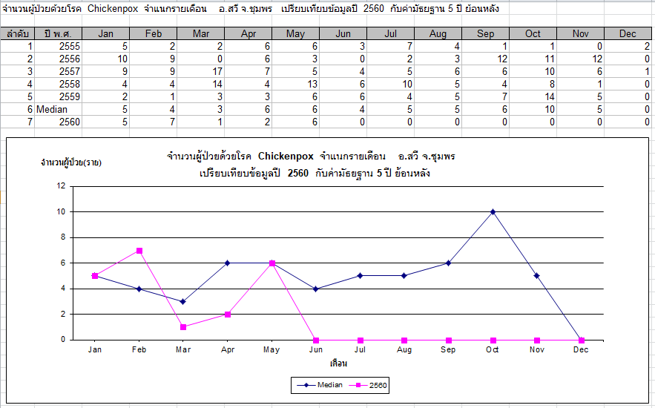

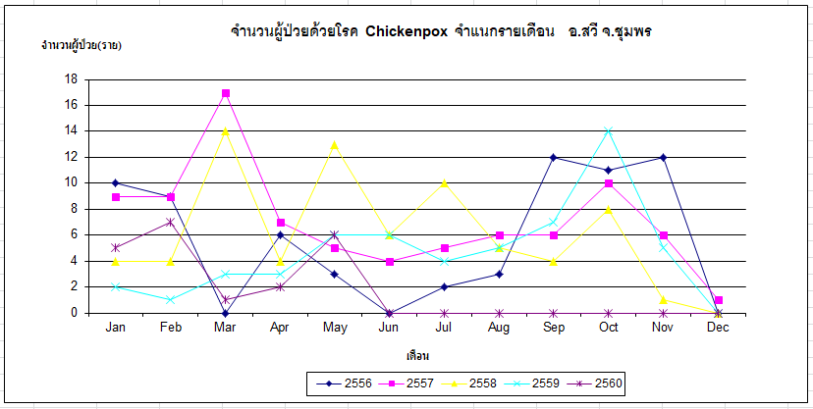

6) โรคไข้เลือดออก

นับตั้งแต่วันที่ 1 มกราคม 2560 ถึงวันที่ 31 พฤษภาคม 2560 สสอ.สวี ได้รับรายงานผู้ป่วยโรค ไข้เลือดออกรวม(26,27,66) จำนวนทั้งสิ้น 19 ราย คิดเป็นอัตราป่วย 26.16 ต่อประชากรแสนคน มีรายงานผู้เสียชีวิต 1 ราย อัตราตายต่อประชากรแสนคน เท่ากับ 1.38 อัตราผู้ป่วยตายเท่ากับร้อยละ 5.26

พบผู้ป่วยเพศหญิงมากกว่าเพศชาย โดยพบเพศหญิง12 ราย เพศชาย 7 ราย อัตราส่วนเพศหญิงต่อเพศชาย เท่ากับ 1.71 : 1 กลุ่มอายุที่พบสูงสุดคือกลุ่มอายุ 10 - 14 ปี อัตราป่วยต่อประชากรแสนคนเท่ากับ 131.64 ราย รองลงมาคือ กลุ่มอายุ 15 - 24 ปี อัตราป่วยต่อประชากรแสนคนเท่ากับ 68.34 ราย และ กลุ่มอายุ 5 - 9 ปี อัตราป่วยต่อประชากรแสนคนเท่ากับ 65.27 ราย อาชีพที่มีจำนวนผู้ป่วยสูงสุดคือนักเรียน จำนวนผู้ป่วยเท่ากับ 15 ราย รองลงมาคือ อาชีพเกษตร จำนวนผู้ป่วยเท่ากับ 2 ราย และอาชีพอยู่ในปกครอง จำนวนผู้ป่วยเท่ากับ 1 ราย ตำบลที่มีอัตราป่วยต่อประชากรแสนคนสูงสุดคือตำบล ทุ่งระยะ อัตราป่วยเท่ากับ 69.35 ต่อประชากรแสนคน รองลงมาคือ ตำบล นาโพธิ์ อัตราป่วยเท่ากับ 62.65 ต่อประชากรแสนคน และ ตำบลเขาค่าย อัตราป่วยเท่ากับ 39.45 ต่อประชากรแสนคน พบว่าในเดือน พฤษภาคม มีอัตราป่วยสูงกว่า ค่ามัธยฐาน ย้อนหลัง 5 ปีในเดือนเดียวกัน และอัตราป่วยตั้งแต่เดือนมกราคม ถึงเดือนพฤษภาคม ต่ำกว่าค่ามัธยฐาน ย้อนหลัง 5 ปี คิดเป็นร้อยละ 72.85 เท่า

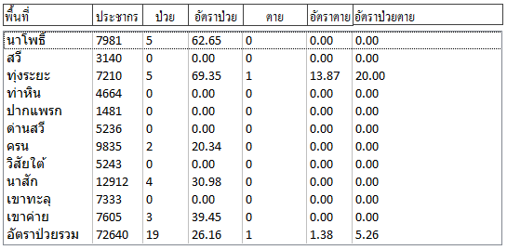

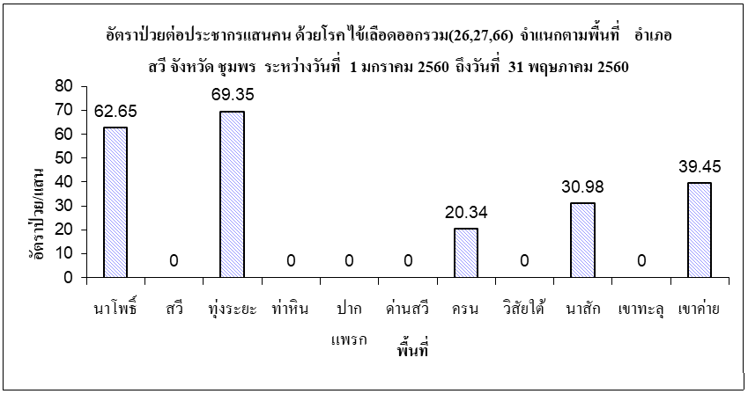

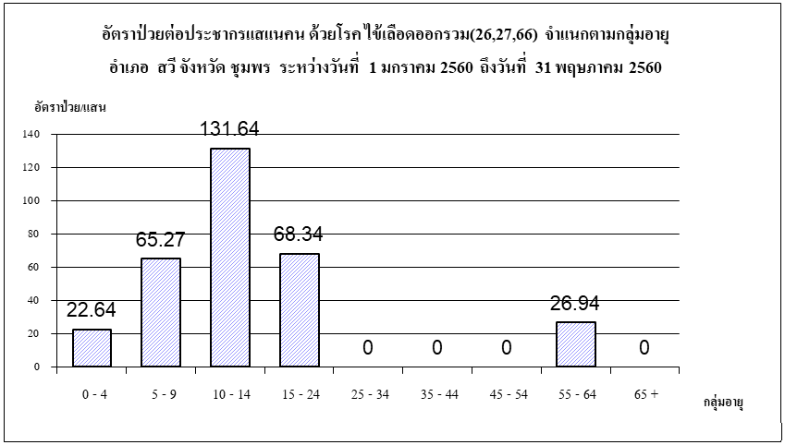

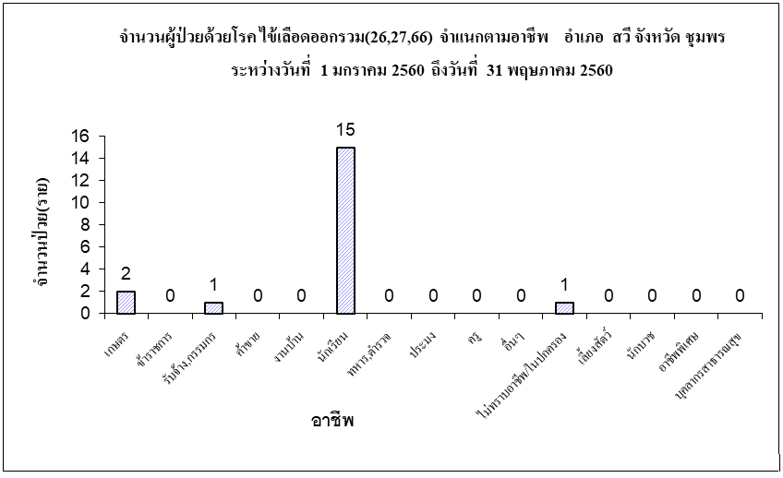

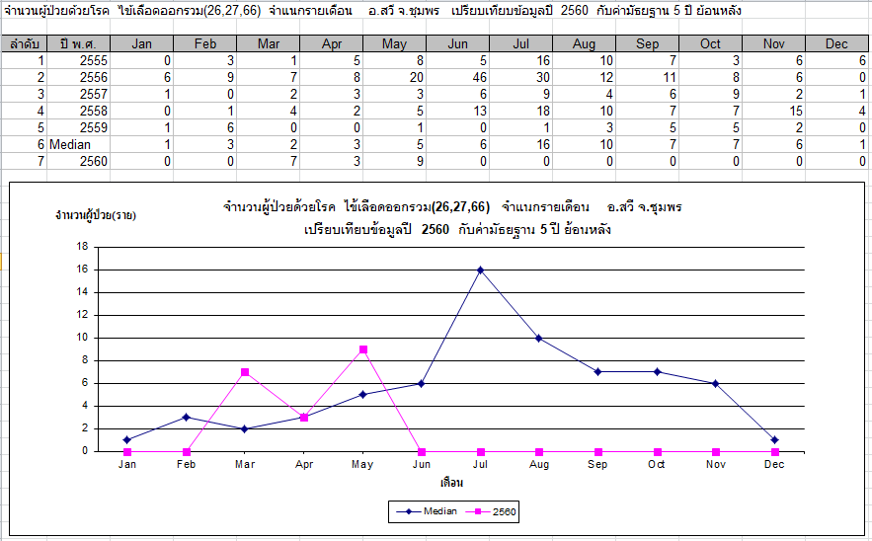

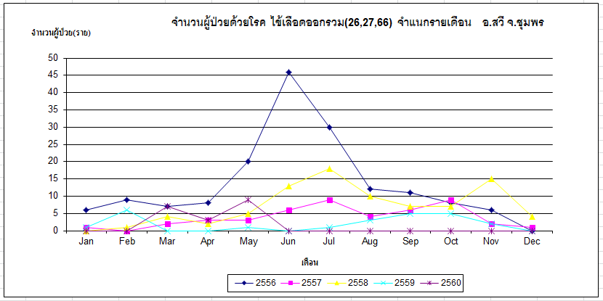

7) โรคมือเท้าปาก

นับตั้งแต่วันที่ 1 มกราคม 2560 ถึงวันที่ 31 พฤษภาคม 2560 สสอ.สวี ได้รับรายงานผู้ป่วยโรค Hand,foot and mouth disease จำนวนทั้งสิ้น 9 ราย คิดเป็นอัตราป่วย 12.39 ต่อประชากรแสนคน ไม่มีรายงานผู้ป่วยเสียชีวิต พบผู้ป่วยเพศชายมากกว่าเพศหญิง โดยพบเพศชาย7 ราย เพศหญิง 2 ราย อัตราส่วนเพศชาย ต่อ เพศหญิง เท่ากับ 3.50 : 1 กลุ่มอายุที่พบสูงสุดคือกลุ่มอายุ 0 - 4 ปี อัตราป่วยต่อประชากรแสนคนเท่ากับ 181.12 ราย รองลงมาคือ กลุ่มอายุ 5 - 9 ปี อัตราป่วยต่อประชากรแสนคนเท่ากับ 21.76 ราย อาชีพที่มีจำนวนผู้ป่วยสูงสุดคืออยู่ในปกครอง จำนวนผู้ป่วยเท่ากับ 8 ราย รองลงมาคือ อาชีพนักเรียน จำนวนผู้ป่วยเท่ากับ 1 ราย ตำบลที่มีอัตราป่วยต่อประชากรแสนคนสูงสุดคือตำบล ด่านสวี อัตราป่วยเท่ากับ 38.20 ต่อประชากรแสนคน รองลงมาคือ ตำบล เขาค่าย อัตราป่วยเท่ากับ 26.30 ต่อประชากรแสนคน และ ตำบล นาโพธิ์ อัตราป่วยเท่ากับ 25.06 ต่อประชากรแสนคน พบว่าในเดือน พฤษภาคม มีอัตราป่วยสูงกว่า ค่ามัธยฐาน ย้อนหลัง 5 ปีในเดือนเดียวกัน และอัตราป่วยตั้งแต่เดือนมกราคม ถึงเดือนพฤษภาคม ต่ำกว่าค่ามัธยฐาน ย้อนหลัง 5 ปี คิดเป็นร้อยละ 63.60 เท่า











